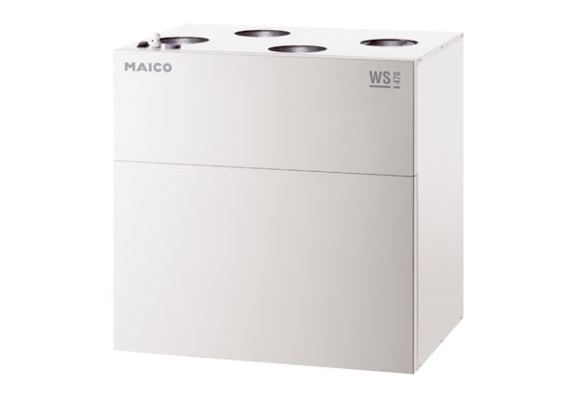Zentrales Lüftungsgerät WS 470 BETVerpackungseinheit: 1 StückSortiment: K
Artikelnummer: 0095.0233Hersteller: MAICO

